STROKOVNA EKSKURZIJA
Maturitetno terensko delo v domači pokrajini
x

UVOD
Maturitetna skupina Ginazije Poljane se je 2.4.2011 odpravila na strokovno ekskurzijo. Naši cilji so bili spoznati kraške jame, ter se naučiti osnov orientacije. Odpravili smo se v Taborsko jamo v bližini Grosuplja, ki ni tako turistično znana, zato smo tak lahko opravili v sami jami tudi različne poizkuse in meritve. Orientacijo pa smo opravili na manjši vzpetini nad turjakom, kjer smo zaradi odlične vidljivosti lahko vajo hitro končali.

OGLED ŽUPANOVE JAME
Po prihodu pred Županovo jamo smo so ogledali okoličo in izpolnili delovne liste, ki so se nanašali na okolico jame. Nato smo imeli voden ogled jame. Leži na višini 410 m in je dolga 360 m ter doseže globino 77 m. Županova jama je delo potoka Podlomščica, ki teče nižje v široki dolini ob vznožju hriba Tabor. Na to kažejo ostanki rečnih sedimentov v jami. Danes je v jami le kapniška voda. Jamo je leta 1926 odkril župan Josip Perme, sicer so domačini poznali tako imenovano ledeno jamo na tistem območju že mnogo prej, saj je o njej pisal že Valvazor v Slavi vojvodine Kranjske. Jama ima sedaj vhod skozi dvorano imenovano Ledenico, saj se tu pozimi naredijo ledeni kapniki, včasih pa se je led tu zadrževal tudi poleti. Te dvorani sledi majhna Srebna dvarana, ki je bogata s kristalnimi kapniki in sigastimi ponvicami. Sosednja dvorana je Županova dvarana, saj je je tu župan tudi prvič spustil v jamo. Pot nas pelje skoz rov, kjer si lahko ogledamo Spomenik neznamenu junaku, Permetov stebe, Orglje in Veliko dvorano naslednja je blatna dvorana, ki ima tako ime zaradi velikih količin ilovice, s katerimi so bila včasih pokrita tla. Naslednja dvorana je Matjaževa dvorana, kjer se nahaj tudi Matjažev prestol. Zadnja dvorana se koča z golobokim breznom, venad je še naslednja dvorana imenovana Igorjeva dvorana, vendar je dostopna samo jamarjem.
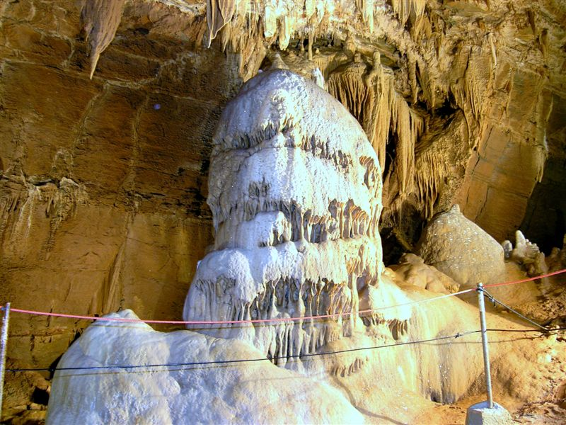
Slika 1: krstni kamen(mogočni kapnik v obsegu 7 m)

ORIENTACIJA

Po ogledu jeme smo se odpeljali do Turjaka, kje smo imeli malico in še do konca izpolnili delovne liste, nato smo začeli z drugo nalogo. Šli smo na manjši hribček nad Turjakom kjer smo najprej dobili navodila nato smo karto orientirali na sever in s pomočjo kompasa določili štiri točke v naravi in odmerili njihov azimut. Nato smo isto ponovili še na ročnem zemljevidu. Nekateri izmed nas smo se naučili uporabljati kompas, drudi pa so bili že pravi strokovnjaki. Nato nam je profesor poskaza kako deluje GPS, s pomočjo katerega so določili tudi nadmorsko višino.po opravljini orientaciji smo z ekskurzio zaključili.

VIRI IN LITERETURA
http://www.zupanovajama.si/
http://zupanova-jama.dolenjska.com/opis.html
Turistični letak jame
(vsi viri so najdeni dne 16.4.2011)

